Министерство образования Республики Беларусь

Учреждение образования

«Гомельский государственный университет им. Ф. Скорины»

Факультет физики и ИТ

Кафедра общей физики

Отчёт по лабораторной работе №4

«Обработка текста в ОС Windows»

Выполнил студент группы КИ-22: И. С. Масальский

Проверил: В.В. Грищенко

Гомель 2025

**Цель работы:** Изучить основные принципы работы с текстом и текстовыми файлами в Windows.

**Краткие сведения из теории**

Стандартный ввод, вывод и вывод ошибок

Многие программы операционных систем выводят свои результаты на экран терминала. Однако правильное понимание процесса вывода информации предполагает знание о стандартных файлах ОС. Существует как минимум 3 стандартных файла:

* стандартный файл ввода (stdio);
* стандартный файл вывода (stdout);
* стандартный файл ошибок (stderr).

Эти три стандартных файла доступны любому пользовательскому процессу с момента его возникновения. При работе пользовательского процесса можно организовать вывод в файл stdout (standard output), а сообщения о состоянии – в специальный файл стандартный вывод ошибок stderr (standard error). По умолчанию оба файла, стандартный вывод и стандартный вывод ошибок, связаны с экраном и не сохраняются на диске. Кроме того, многие программы принимают ввод из специального файла с названием стандартный ввод stdin (standard input), который по умолчанию связан с клавиатурой.

Механизм перенаправления ввода/вывода позволяет изменять направление вывода и ввода. Обычно вывод осуществляется на экран, а ввод – с клавиатуры, но механизм перенаправления ввода/вывода позволяет изменить этот порядок вещей.

Механизм перенаправления ввода/вывода позволяет явно указать, куда должен осуществляться стандартный вывод. Чтобы перенаправить стандартный вывод в другой файл вместо экрана, нужно добавить в команду оператор перенаправления > и имя файла. Где это может пригодиться? Иногда полезно сохранить вывод команды в файл. Например, можно сообщить командной оболочке, что она должна направить вывод команды Is в файл ls-output.txt вместо экрана:

$ Is -1 /usr/bin > ls-output.txt

Обработка текстовой информации в Linux

В большинстве операционных систем широко используют текстовые файлы для хранения данных разного типа. Этим объясняется многообразие инструментов для обработки текста.

Следующие инструменты предназначены для работы с текстом в Windows. echo – выводит строку текста в стандартный вывод;

cat – объединяет и выводит их в стандартный вывод;

less и more – осуществляют постраничный вывод информации на экран;

sort – сортирует строки текста;

uniq – сообщает о повторяющихся строках или удаляет их;

head – выводит первые строки из файла;

tail – выводит последние строки из файла;

tee – читает данные со стандартного ввода и записывает в стандартный вывод и в файлы;

cut – удаляет фрагменты из каждой строки в файлах;

paste – выполняет слияние строк из файлов;

join – объединяет строки из двух файлов по общему полю;

comm – выполняет построчное сравнение двух сортированных файлов;

diff – выполняет построчное сравнение файлов;

patch – применяет

diff-файл (файл с результатами сравнения командой к оригиналу;

tr – перекодирует или удаляет символы;

sed – потоковый редактор для фильтрации и преобразования текста,

aspell – интерактивная программа проверки орфографии.

Обработка текстовой информации в Windows

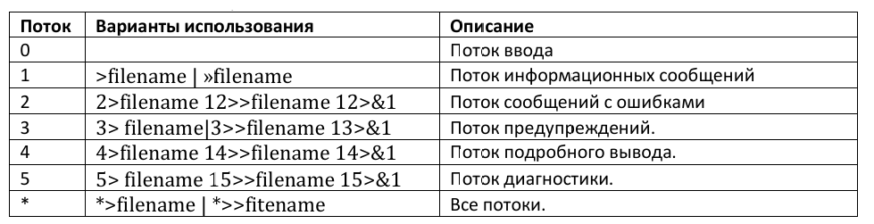В PowerShell, как и в командной строке есть способ перенаправить поток вывода и ошибок в файл. Как и в командной строке в PowerShell существуют операторы перенаправления, аналогичные используемым в Linux. Кроме того существуют и другие потоки (таблица 1)

Таблица 1 – Стандартные потоки в PowerShell

**Ход работы**

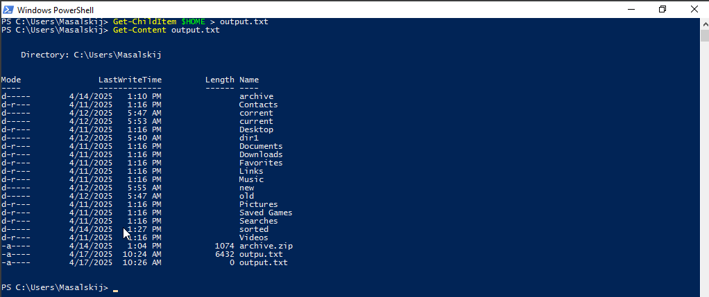

Рисунок 1 - При помощи механизма перенаправления записать в файл output.txt содержимое домашнего каталога и вывод на экран содержимое файла output.txt

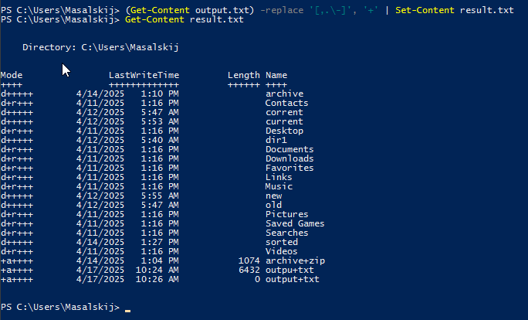

Рисунок 2 - Произвести замену знаков препинания (,.-) на знак + в файле output.txt. Результат сохранить в файле result.txt. При замене знаков в Linux следует воспользоваться утилитой sed и перенаправить результат в новый файл. Вывод результата замены на экран.

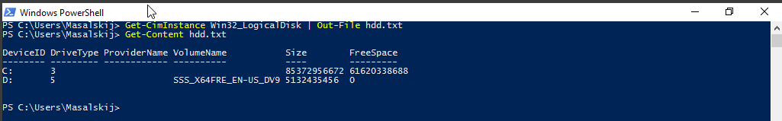

Рисунок 3.1 - Сохранить текущую загрузку дисков (размеры) в файл hdd.txt

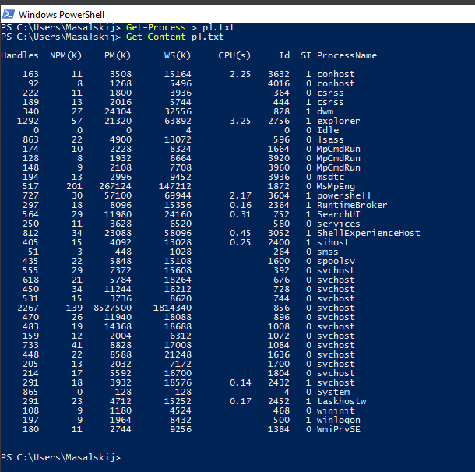

Рисунок 3.2 – Сохранить текущий список процессов пользователей в файл pl.txt

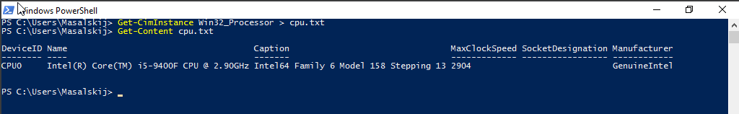

Рисунок 3.3 - Сохранить информацию о процессоре в файл cpu.txt

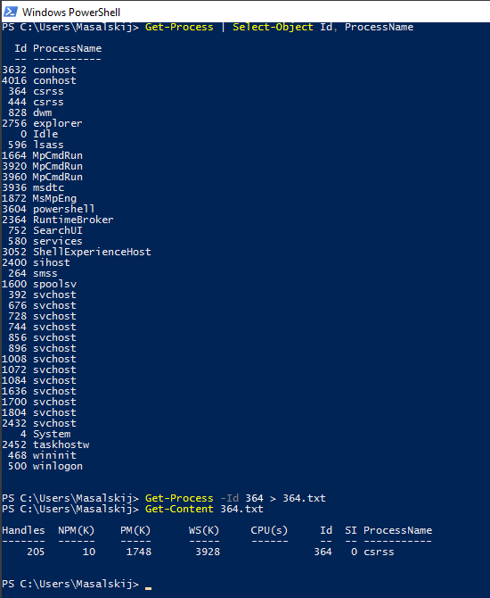

Рисунок 3.4 - Сохранить информацию о любом процессе в файл 1.txt

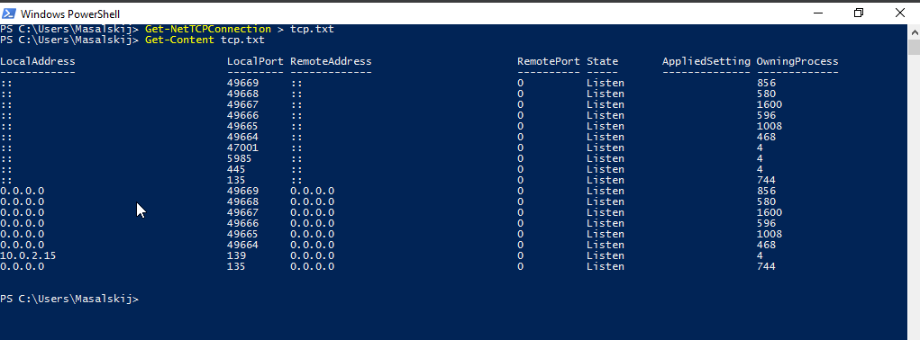

Рисунок 3.5 - Получить список всех TCP портов на машине и сохранить в файл tcp.txt

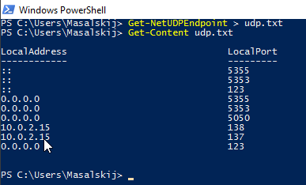

Рисунок 3.6 - Получить список всех UDP портов на машине и сохранить в файл udp.txt

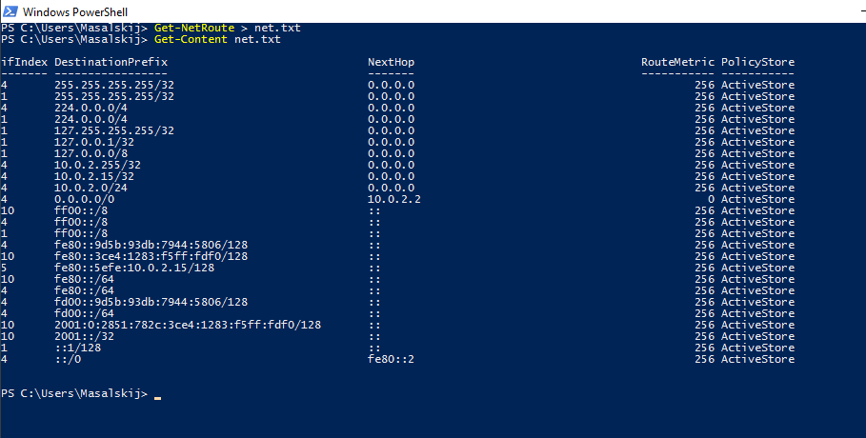

Рисунок 3.7 - Получить таблицу маршрутизации на машине и сохранить в файл net.txt

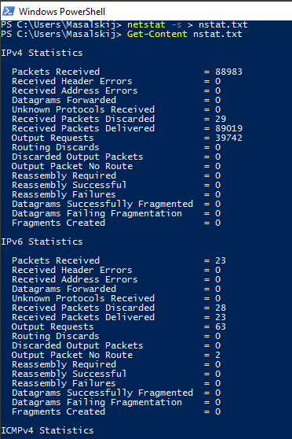

Рисунок 3.8 - Получить статистику для каждого протокола на машине и сохранить в файл nstat.txt

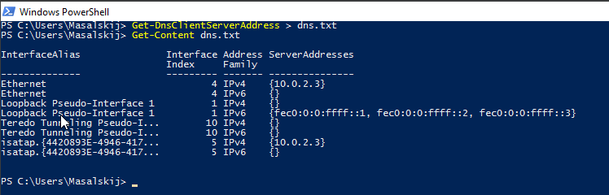

Рисунок 3.9 - Получить список DNS и сохранить в файл dns.txt

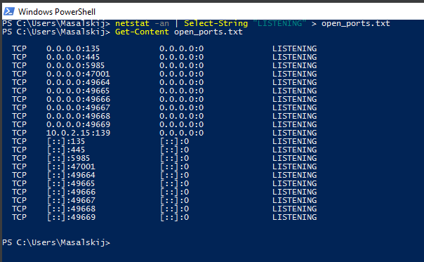

Рисунок 3.10 - Получить список всех открытых портов и сохранить в файл open_ports.txt

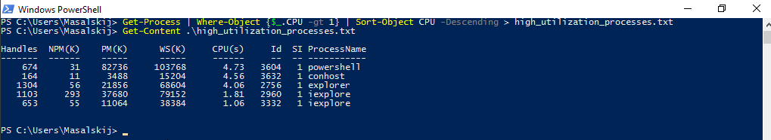

Рисунок 4 - Управление процессами и службами

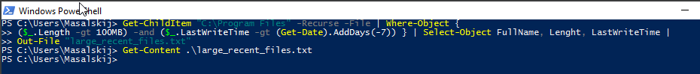

Рисунок 5 - Поиск файлов по размеру и дате изменения

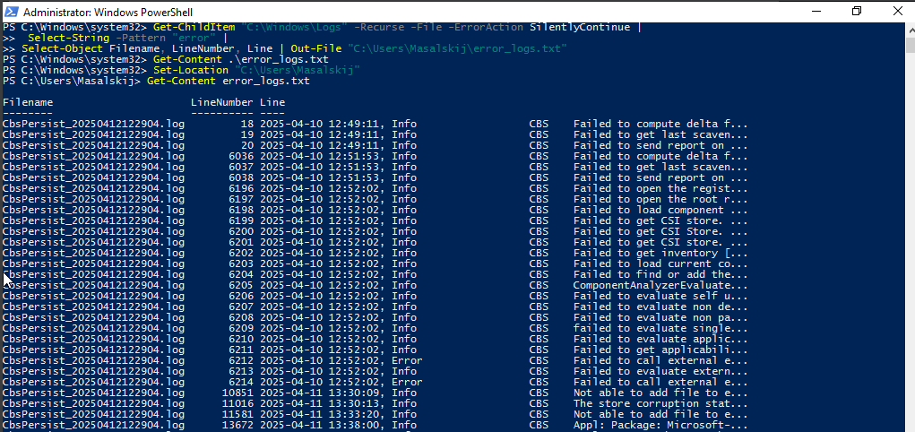

Рисунок 6 - Поиск файлов с определенным содержимым



Рисунок 7 – Поиск и удаление временных файлов

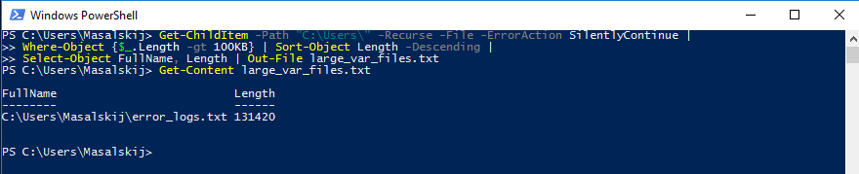

Рисунок 8 - Анализ использования дискового пространства

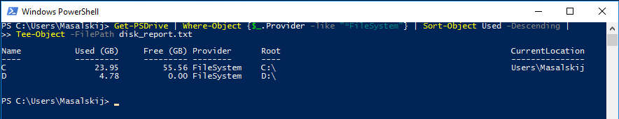

Рисунок 9 - Создание отчета о дисковом пространстве

**Заключение**

1. Для используются текстовые файлы в ОС?

В большинстве операционных систем широко используют текстовые файлы для хранения данных разного типа

1. Что такое стандартные файлы ОС?

Стандартные файлы в операционной системе — это предопределённые потоки, которые используются для ввода/вывода. Правильное понимание процесса вывода информации предполагает знание о стандартных файлах ОС. Существует как минимум 3 стандартных файла: стандартный файл ввода (stdio); стандартный файл вывода (stdout); стандартный файл ошибок (stderr).

1. Как осуществляется перенаправление работы стандартных файлов?

Простой оператор перенаправления, без предшествующей ему команды, очистит существующий файл или создаст новый, пустой файл. Для добавления вывода в конец существующего файла используем оператор перенаправления >>:

$Is -1 /usr/bin >> ls-output.txt

1. Какие утилиты имеются в Windows для работы с текстом?

Следующие инструменты предназначены для работы с текстом в Windows.

echo – выводит строку текста в стандартный вывод;

cat – объединяет и выводит их в стандартный вывод;

less и more – осуществляют постраничный вывод информации на экран;

sort – сортирует строки текста;

uniq – сообщает о повторяющихся строках или удаляет их;

head – выводит первые строки из файла;

tail – выводит последние строки из файла;

tee – читает данные со стандартного ввода и записывает в стандартный вывод и в файлы;

cut – удаляет фрагменты из каждой строки в файлах;

paste – выполняет слияние строк из файлов;

join – объединяет строки из двух файлов по общему полю;

comm – выполняет построчное сравнение двух сортированных файлов;

diff – выполняет построчное сравнение файлов;

patch – применяет

diff-файл (файл с результатами сравнения командой к оригиналу;

tr – перекодирует или удаляет символы;

sed – потоковый редактор для фильтрации и преобразования текста,

aspell – интерактивная программа проверки орфографии.

1. Как произвести сохранение вывода любой команды в файл?

В Windows PowerShell или командной строке можно сохранить вывод команды в файл с помощью перенаправления

1. Как сделать замену символов в текстовом файле?

PowerShell позволяет легко заменить символы в файле с помощью командлетов Get-Content, -replace, и Set-Content

**Вывод:** в ходе проделанной работы мы изучили и применили несколько методов для работы с текстовыми файлами в операционных системах Windows, используя PowerShell и различные утилиты.